Отчет по месячнику
«Три конфессии Дербента вместе против экстремизма и терроризма»
6 апреля в МБОУ «Прогимназия №18» было проведено Плановое мероприятие «Дербент – наш Иерусалим» Были приглашены родители воспитанников и учащихся, а также все сотрудники учреждения. Перед собравшимися выступила директор Раджабова Р.Р., она рассказала краткую историю возникновения трех религий на земле древнего города и мирного сосуществования представителей данных конфессий на единой территории, со времен крещения Кавказской Албании Дербент стал первым городом, принявшим христианство на территории нынешней России.
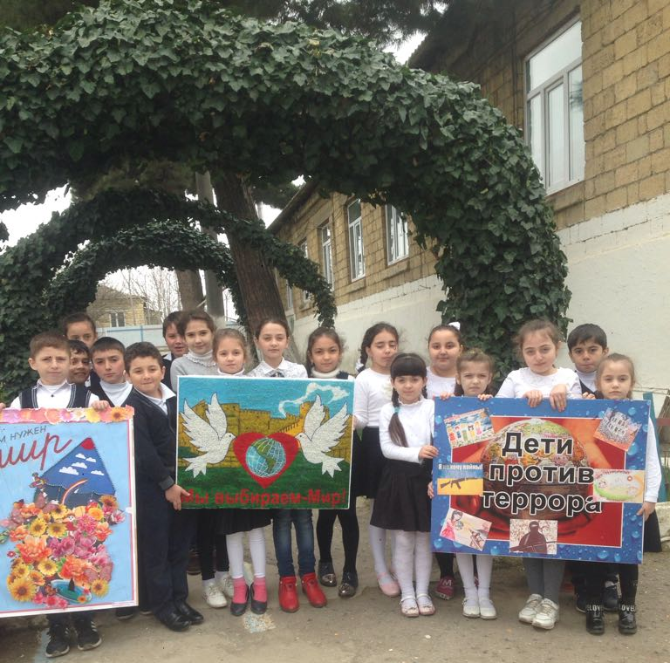
В седьмом веке, после завоевания арабами началась исламизация большинства населения. Была построена Джума-Мечеть. Люди, населяющие Дербент относятся к множеству разных национальностей. Здесь издавна был пестрый этнический состав. В Дербенте находится единственная действующая на территории России синагога «Келе-Нумаз». В дружбе и согласии здесь живут – лезгины, азербайджанцы, табасаранцы, русские, евреи, армяне, рутульцы, агульцы и т.д.

